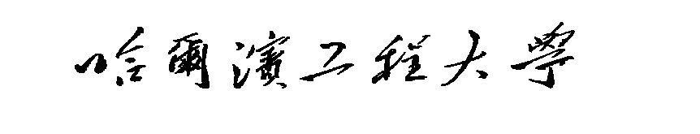

课 程 设 计

课程名称： | 软件工程课程设计
设计题目： | 酒店管理系统的设计与实现
班 级： | 20162015
学 号： | 2016201524
姓 名： | 苑喜林
指导教师： | 陈志远
完成时间： | 2019年1月5日

哈尔滨工程大学教务处 制

课程设计报告
酒店管理系统的设计与实现
 |  | 班级： |  | 20162015
 |  | 学号： |  | 2016201524
 |  | 姓名： |  | 苑喜林
 | 教师评语：
 |  |  | 教师签名：
2019年1月

课程设计题目 | 酒店管理系统的设计与实现
目的和背景 | 随着软件工程的发展与应用，软件已经深入到各行各业，很多酒店利用管理系统来进行酒店的日常管理，本系统功能全面，可以管理员工信息，顾客信息，餐厅信息，客房信息，餐饮菜品和客房预订和结算，而且还包括酒店停车场车位信息的管理。
主要内容 | 1.员工信息管理  2.顾客会员信息管理  3.餐厅、客房信息管理  4.餐饮、客房预订、结算功能模块  5.停车场车位、车辆管理
采用的工具方法 | - JetBrains PyCharm 2018.1.4 x64 IDE、MySql8.0、python3.7  - Django项目，Python语言后台开发，前端html5、css、JS
进度安排 | - 12月24日创建数据库、工程项目、Django与数据库连接、编写models文件中数据库各表的类  - 12月25日到29日开发员工、菜品、客房会员、停车场管理模块前端和后端开发  - 12月30日到1月2日餐饮、客房订单模块多表连接模块开发  - 1月3日到4日后台程序、前端网页调试优化
参考资料 | - 何敏煌.Python新手使用Django架站的16堂课.清华大学出版社，2017  - 胡晓霞编著.网页设计从入门到精通.清华大学出版社，2017  - Mark Summerfield[美],Python3程序开发指南（第2版•修订版）.人民邮电出版社，2015

目录
1 目的和背景 1
2 数据库设计 1
2.1数据库表的设计 1
表2.1 员工信息表 1
表2.2 顾客信息表 1
表2.3 菜品信息表 1
表2.4 客房信息表 1
表2.5 会员信息表 2
表2.6 停车场信息表 2
表2.7 餐饮订单信息表 2
表2.8 客房订单信息表 2
3系统设计与实现 2
3.1系统总体设计 2
3.1.1系统结构图 2
3.2系统流程图 3
3.3系统功能模块设计 4
3.3.1菜单栏 4
3.3.2员工信息管理模块 4
3.3.3顾客信息管理模块 6
3.3.4会员信息管理模块 7
3.3.5停车场信息管理模块 8
3.3.6餐厅信息管理模块 8
3.3.7客房信息管理模块 9
3.3.8餐饮订单管理模块 10
3.3.9客房订单管理模块 11
4结论 13
5参考文献 13

1 目的和背景
随着软件工程的发展与应用，软件已经深入到各行各业，很多酒店利用管理系统来进行酒店的日常管理，本系统功能全面，可以适用于各大酒店，可以管理员工信息，顾客信息，餐厅信息，客房信息，餐饮菜品和客房预订和结算，而且还包括酒店停车场车位信息的管理。本系统可以满足酒店的各种需求，为酒店管理人员带来了很大的便利。

2 数据库设计
2.1数据库表的设计
表2.1 员工信息表
字段名 | 字段类型 | 备注 | 是否为空
员工id | int | 员工号（主键） | 否
姓名 | varchar(45) |  | 否
职务 | varchar(45) |  | 否
月薪 | varchar(45) |  | 否
工龄 | varchar(45) |  | 否

表2.2 顾客信息表
字段名 | 字段类型 | 备注 | 是否为空
顾客id | int | 主键 | 否
姓名 | varchar(45) |  | 是
身份证号 | varchar(45) |  | 是

表2.3 菜品信息表
字段名 | 字段类型 | 备注 | 是否为空
菜品编号 | int | 主键 | 否
菜名 | varchar(45) |  | 否
价格 | varchar(45) |  | 否
厨师编号 | int | 外键 | 否

表2.4 客房信息表
字段名 | 字段类型 | 备注 | 是否为空
房间号 | int | 主键 | 否
客房类型 | varchar(45) |  | 否
价格 | varchar(45) |  | 否
负责人编号 | int | 外键 | 否

表2.5 会员信息表
字段名 | 字段类型 | 备注 | 是否为空
会员编号 | int | 主键 | 否
姓名 | varchar(45) |  | 否
会员等级 | varchar(45) |  | 否
联系方式 | varchar(45) |  | 否

表2.6 停车场信息表
字段名 | 字段类型 | 备注 | 是否为空
车位编号 | int | 主键 | 否
当前状态 | varchar(45) |  | 否
车辆编号 | varchar(45) |  | 是

表2.7 餐饮订单信息表
字段名 | 字段类型 | 备注 | 是否为空
id | int | 主键 | 否
顾客编号 | int | 外键 | 否
菜品编号 | int | 外键 | 否
服务员编号 | int | 外键 | 否
桌号 | int |  | 否

表2.8 客房订单信息表
字段名 | 字段类型 | 备注 | 是否为空
id | int | 主键 | 否
顾客id | int | 外键 | 否
客房编号 | int | 外键 | 否
入住时间 | varchar(45)

3系统设计与实现
3.1系统总体设计
3.1.1系统结构图

系统结构图描述：本系统分为8个功能模块，分为员工信息管理、菜品信息管理、会员信息管理、停车场信息管理、菜品信息管理、客房信息管理、餐饮订单管理和客房订单管理。
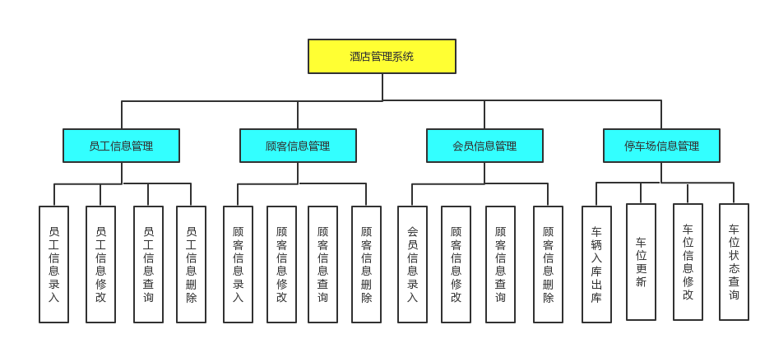
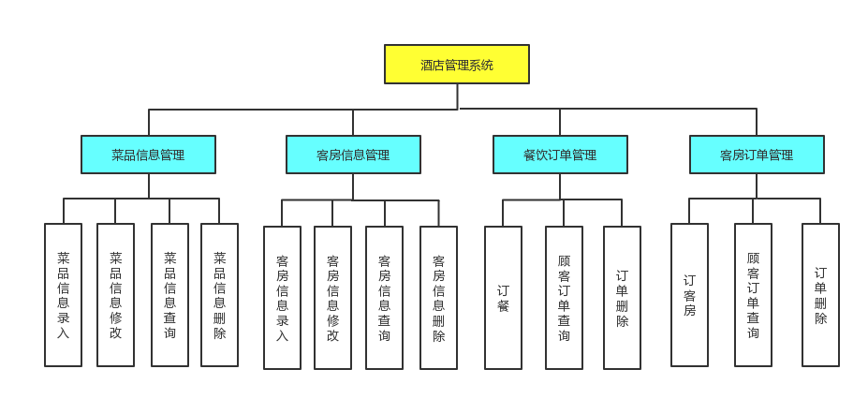

3.2系统流程图
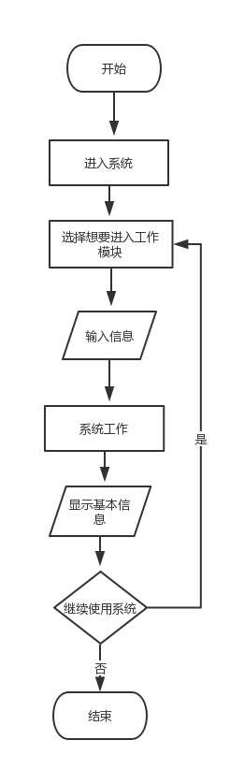

3.3系统功能模块设计
3.3.1菜单栏

进入系统后点击网页上面菜单框可以选择需要进入的功能页面。

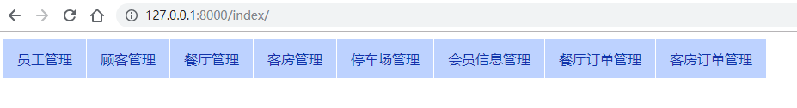
3.3.2员工信息管理模块

模块功能描述
进入员工信息管理模块，可以录入新员工信息，修改老员工职务、月薪、工龄等基本信息，可以删除离职员工信息，可以展示所有员工的基本信息，可以根据工号、姓名、职务、月薪、工龄等基本信息查询员工的基本信息，例如：查询全体保安的基本信息，查询工龄为5年的员工信息等等。
功能展示
录入新员工信息：
在输入框中输入新员工信息点击提交，提示提交成功员工信息录入完成。
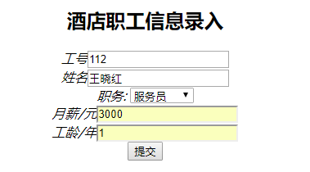
员工信息展示：
在页面中点击员工信息展示系统即展示出所有员工的全部信息。
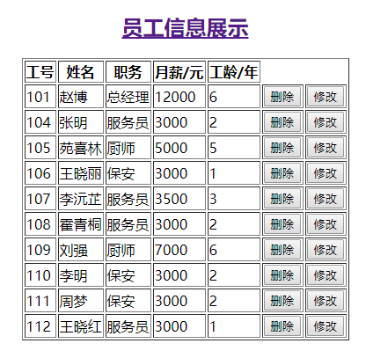
员工信息修改：
点击想要修改的员工右侧的修改按钮即进入修改界面可以修改员工的职务、月薪、工龄等基本信息。
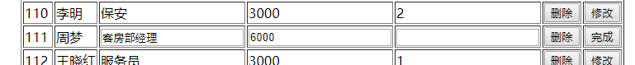
修改的信息内容填写完毕后，点击完成修改成功。
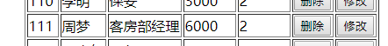
离职员工信息删除：
员工离职后删除员工信息，点击想要删除的员工右侧删除按钮，即删除该员工。
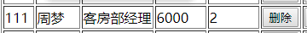
查询员工信息：
根据属性查询员工的信息，在界面的下拉框中选择要查询的条件，输入完成后即开始搜索，输出符合条件的基本信息。例如：查询所有服务员的基本信息
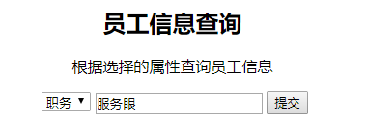
点击提交后显示全体服务员的基本信息
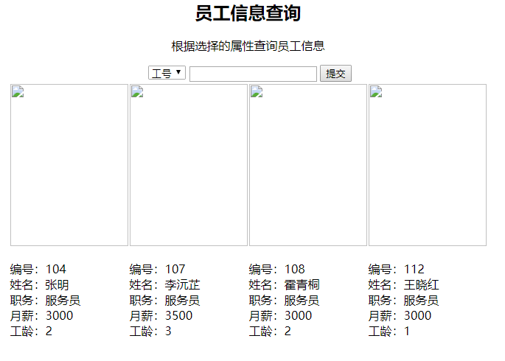

点击提交后，若查询成功显示员工基本信息，图片部分计划应显示员工照片。

3.3.3顾客信息管理模块
模块功能描述
进入顾客信息管理模块，可以录入新顾客信息，修改老顾客基本信息，可以删除离店顾客信息，可以展示所有顾客的基本信息，可以根据顾客编号、姓名、身份证号等基本信息查询顾客的基本信息。
功能展示
录入新顾客信息：
在输入框中输入新顾客信息点击提交，提示提交成功顾客信息录入完成。
顾客信息展示：
在页面中点击顾客信息展示系统即展示出所有顾客的全部信息。
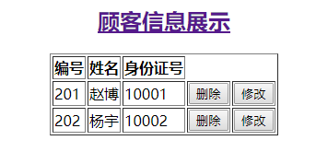
顾客信息修改：
点击想要修改的顾客右侧的修改按钮即进入修改界面可以修改顾客的基本信息。
修改的信息内容填写完毕后，点击完成修改成功。
离店顾客信息删除：
顾客离开酒店后删除顾客信息，点击想要删除的顾客右侧删除按钮，即删除该顾客。
查询顾客信息：
根据属性查询顾客的信息，在界面的下拉框中选择要查询的条件，输入完成后即开始搜索，输出符合条件的基本信息。点击提交后，若查询成功显示顾客基本信息。

3.3.4会员信息管理模块
模块功能描述
进入会员信息管理模块，可以录入新会员信息，修改老会员基本信息，可以注销信息，可以展示所有会员的基本信息，可以根据会员编号、姓名、会员等级、联系方式等基本信息查询会员的基本信息。
功能展示
录入新会员信息：
在输入框中输入新会员信息点击提交，提示提交成功会员信息录入完成。
会员信息展示：
在页面中点击会员信息展示系统即展示出所有会员的全部信息。
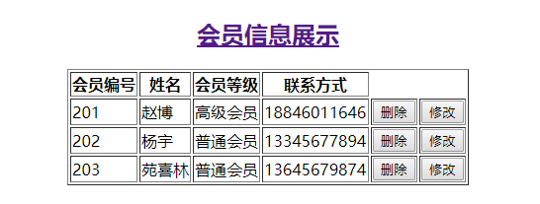

会员信息修改：
点击想要修改的会员右侧的修改按钮即进入修改界面可以修改会员的基本信息。
修改的信息内容填写完毕后，点击完成修改成功。
离店会员信息删除：
会员注销时删除会员信息，点击想要删除的会员右侧删除按钮，即删除该会员。
查询会员信息：
根据属性查询会员的信息，在界面的下拉框中选择要查询的条件，输入完成后即开始搜索，输出符合条件的基本信息。点击提交后，若查询成功显示会员基本信息。

3.3.5停车场信息管理模块
模块功能描述
进入车位信息管理模块，可以录入新车位信息，修改车位基本信息，可以注销车位信息，可以展示所有车位的基本状态，可以根据车位编号、车位状态、车辆编号等基本信息查询车位的基本信息。
功能展示
录入新车位信息：
在输入框中输入新车位信息点击提交，提示提交成功车位信息录入完成。
车位信息展示：
在页面中点击车位信息展示系统即展示出所有车位的全部信息。
车位信息修改：
点击想要修改的车位右侧的修改按钮即进入修改界面可以修改车位的基本信息。
修改的信息内容填写完毕后，点击完成修改成功。
离店车位信息删除：
由于酒店停车场整修可能会删除一些车位信息，点击想要删除的车位右侧删除按钮，即删除该车位信息。
查询车位信息：
根据属性查询车位的信息，在界面的下拉框中选择要查询的条件，输入完成后即开始搜索，输出符合条件的基本信息。点击提交后，若查询成功显示车位基本信息。
例如查询为有车状态的车位信息：
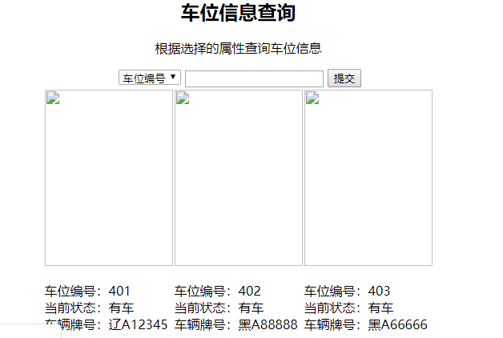

3.3.6餐厅信息管理模块
模块功能描述
进入菜品信息管理模块，可以录入新菜品信息，修改菜品基本信息，可以注销菜品信息，可以展示所有菜品的基本状态，可以根据菜品编号、菜名、菜品价格、厨师编号等基本信息查询菜品的基本信息。
功能展示
录入新菜品信息：
在输入框中输入新菜品信息点击提交，提示提交成功菜品信息录入完成。
菜品信息展示：
在页面中点击菜品信息展示系统即展示出所有菜品的全部信息。
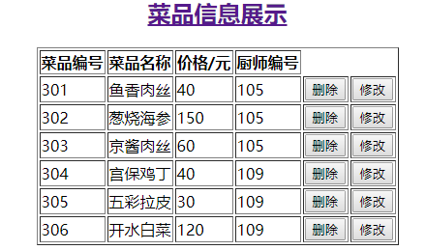

菜品信息修改：
点击想要修改的菜品右侧的修改按钮即进入修改界面可以修改菜品的菜品价格厨师编号等基本信息。
修改的信息内容填写完毕后，点击完成修改成功。
离店菜品信息删除：
删除菜品信息，点击想要删除的菜品右侧删除按钮，即删除该菜品。
查询菜品信息：
根据属性查询菜品的信息，在界面的下拉框中选择要查询的条件，输入完成后即开始搜索，输出符合条件的基本信息。点击提交后，若查询成功显示菜品基本信息。

3.3.7客房信息管理模块
模块功能描述
进入客房信息管理模块，可以录入新客房信息，修改客房基本信息，可以注销客房信息，可以展示所有客房的基本状态，可以根据客房编号、客房类型、客房价格、服务员编号等基本信息查询客房的基本信息。
功能展示
录入新客房信息：
在输入框中输入新客房信息点击提交，提示提交成功客房信息录入完成。
客房信息展示：
在页面中点击客房信息展示系统即展示出所有客房的全部信息。
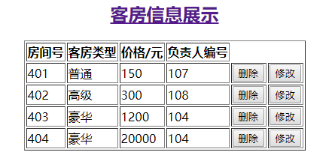
客房信息修改：
点击想要修改的客房右侧的修改按钮即进入修改界面可以修改客房的客房类型、客房价格、服务员编号基本信息。
修改的信息内容填写完毕后，点击完成修改成功。
客房信息删除：
酒店装修整改后，可能会删除一些老旧客房信息，点击想要删除的客房右侧删除按钮，即删除该客房。
查询客房信息：
根据属性查询客房的信息，在界面的下拉框中选择要查询的条件，输入完成后即开始搜索，输出符合条件的基本信息。点击提交后，若查询成功显示客房基本信息。

3.3.8餐饮订单管理模块
模块功能描述
进入餐饮订单信息管理模块，可以录入新餐饮订单信息，修改餐饮订单基本信息，可以注销餐饮订单信息，可以展示所有餐饮订单的基本状态，可以根据餐饮订单编号、菜名、餐饮订单价格、厨师编号等基本信息查询餐饮订单的基本信息。
功能展示
录入新餐饮订单信息：
在输入框中输入新餐饮订单信息点击提交，提示提交成功餐饮订单信息录入完成。
餐饮订单信息展示：
在页面中点击餐饮订单信息展示系统即展示出所有餐饮订单的全部信息。
餐饮订单信息修改：
点击想要修改的餐饮订单右侧的修改按钮即进入修改界面可以修改餐饮订单的基本信息。
修改的信息内容填写完毕后，点击完成修改成功。
餐饮订单信息删除：
顾客离开酒店后删除其餐饮订单信息，点击想要删除的餐饮订单右侧删除按钮，即删除该餐饮订单。
查询餐饮订单信息：
根据根据顾客编号查询餐饮订单的信息，在界面的下拉框中输入顾客编号，输入完成后点击提交后，若查询该顾客餐饮消费订单基本信息。
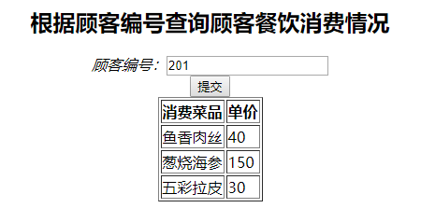
搜索功能核心代码：
def search_order(request):
if request.method == "POST":
id = request.POST.get("id", None)
foodid = Order.objects.filter(顾客编号=id)
print(foodid)
food_id_set = []
for f in foodid:
id = f.菜品编号.菜品编号
food_id_set.append(id)
print(food_id_set)
food_list = []
for food_id in food_id_set:
food = Food.objects.get(菜品编号=food_id)
name = food.菜名
price = food.价格
li = {
"菜名": name,
"价格": price,
}
food_list.append(li)
print(food_list)
return render(request, 'order.html', {"food_list": food_list})

3.3.9客房订单管理模块
模块功能描述
进入客房订单信息管理模块，可以录入新客房订单信息，修改客房订单基本信息，可以注销客房订单信息，可以展示所有客房订单的基本状态，可以根据客房订单编号、菜名、客房订单价格、厨师编号等基本信息查询客房订单的基本信息。
功能展示
录入新客房订单信息：
在输入框中输入新客房订单信息点击提交，提示提交成功客房订单信息录入完成。
客房订单信息展示：
在页面中点击客房订单信息展示系统即展示出所有客房订单的全部信息。
客房订单信息修改：
点击想要修改的客房订单右侧的修改按钮即进入修改界面可以修改客房订单的基本信息。
修改的信息内容填写完毕后，点击完成修改成功。
离店客房订单信息删除：
顾客离开酒店后删除客房订单信息，点击想要删除的客房订单右侧删除按钮，即删除该客房订单。
查询客房订单信息：
根据属性查询客房订单的信息，在界面的下拉框中选择要查询的条件，输入完成后即开始搜索，输出符合条件的基本信息。点击提交后，若查询成功显示客房订单基本信息。
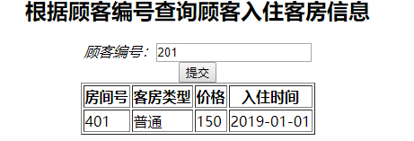
客房订单搜索功能核心代码：
def search_accomodation(request):
if request.method == "POST":
id = request.POST.get("id", None)
roomid = Accommodation.objects.filter(顾客id=id)
print(roomid)
room_id_set = []
time = None
for f in roomid:
id = f.客房编号.房间号
room_id_set.append(id)
time = f.入住时间
print(room_id_set)
room_list = []
for room_id in room_id_set:
room = Room.objects.get(房间号=room_id)
num = room.房间号
type = room.客房类型
price = room.价格
li = {
"房间号": num,
"客房类型": type,
"价格": price,
"入住时间": time
}
room_list.append(li)
print(room_list)
return render(request, 'accomodation.html', {"room_list": room_list})

4结论
本次课程设计完成了酒店管理系统的设计与实现过程，开发的系统功能全面，界面友好，实现了员工管理、顾客管理、会员管理、停车场管理、餐厅管理、客房管理、餐饮订单管理和客房订单管理8个功能管理模块，系统运行使用流畅，能够满足用户的需求，但本次系统设计也有一些不足之处，比如界面不是很美观仍需要学习和改进，但系统基本上满足设计需求，所有的功能均已实现。
通过本次课程设计我学到的很多新的知识和技术，在开发编码过程中遇到问题查找资料，或者咨询老师和同学，边学习边开发，使我有了很大的进步，本次课程设计后台程序是使用python语言进行开发的，通过本次酒店管理系统的开发使我对python语言有了新的认识和进一步的掌握。前端的网站设计也使我对html5、css、Java script有了进一步的认识，通过本次设计我的项目开发能力有了进一步的提高，为今后的学习和工作打下了良好的基础。

5参考文献
[1].何敏煌.Python新手使用Django架站的16堂课.清华大学出版社，2017
[2].胡晓霞编著.网页设计从入门到精通.清华大学出版社，2017
[3].Mark Summerfield[美],Python3程序开发指南（第2版•修订版）.人民邮电出版社，2015

